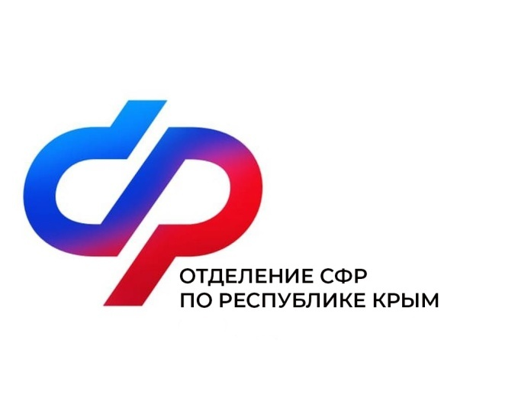

План мероприятий

Центра общения старшего поколения

в Первомайском районе

на сентябрь 2024 года

|  |  |  |
| --- | --- | --- |
| № | Наименование мероприятия | Дата проведения |
| 1 | Встреча с сотрудниками ЦРБ и медстраха. Тема: «Профилактика кожных заболеваний» | 5 сентября  в 14:00 |
| 2 | Финансовая грамотность (РНКБ Банк (ПАО)) | 11 сентября  в 12:00 |
| 3 | Компьютерная грамотность | 18 сентября  в 15:00 |
| 4 | Патриотический час: «Одна страна-один народ» | 27 сентября  в 14:00 |